МИНОБРНАУКИ РОССИИ
Федеральное государственное бюджетное
образовательное учреждение высшего образования
«ЧЕРЕПОВЕЦКИЙ ГОСУДАРСТВЕННЫЙ УНИВЕРСИТЕТ»

Институт информационных технологий
наименование структурного подразделения
Кафедра математического и программного обеспечения ЭВМ
^{наименование кафедры}
Администрирование баз данных
наименование дисциплины в соответствии с учебным планом

Лабораторная работа №1
Организация клиент-серверной архитектуры:
Сервер – виртуальная машина
с установленной СУБД Oracle Express;
Клиент – SQL Developer,
подключенный к серверу Oracle

Исполнитель
Студент | 1ИСб-01-1оп-22
 | ^{группа}
 | Столбов Н.А.
 | ^{ФИО}
Руководитель | Селяничев О. Л.
 | ^{ФИО преподавателя}
Оценка
Подпись

2026 год
Задания

Создать виртуальную машину и установить на нее операционную систему, в которой будет работать Oracle Express.
Соединить её с хостом и продемонстрировать успешное подключение к базе данных через Oracle SQL Developer.

Ход работы

Для начала необходимо создать новую виртуальную машину. Для этого нужно ввести ее имя, выбрать нужный образ, на котором находится операционная система и ввести логин и пароль администратора. Также необходимо настроить выделяемые объемы оперативной, внешней памяти и ресурсы процессора (рис. 1).
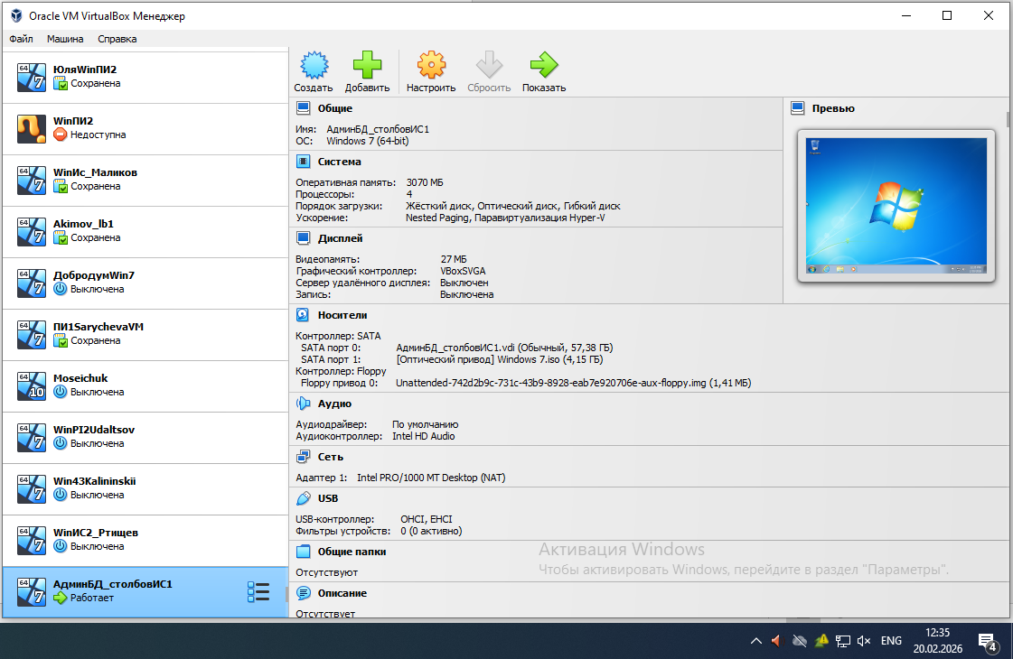
Рис. 1. Создание новой виртуальной машины

После этого начнется установка Windows.
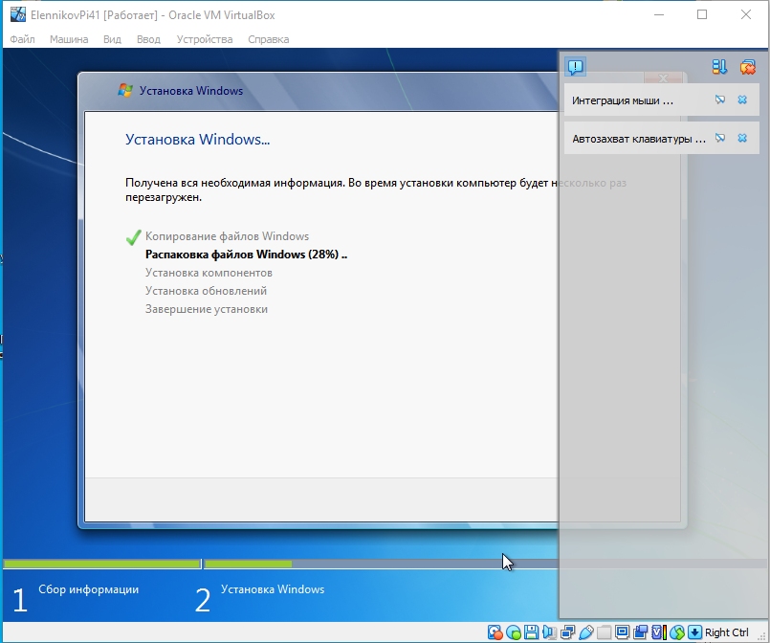
Рис. 2. Установка Windows

Для того, чтобы установить Oracle на виртуальную машину нужно подключить к ней образ диска с установщиком. Для этого в панели инструментов выбираем «Устройства» -> «Оптические диски» -> «Выбрать/создать образ диска» (рис. 3)
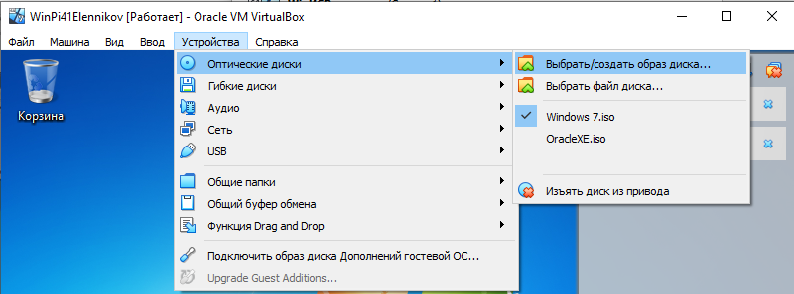
Рис. 3. Установка Windows

После этого в проводнике во вкладке «Компьютер» появится новый подключенный диск (рис. 4).
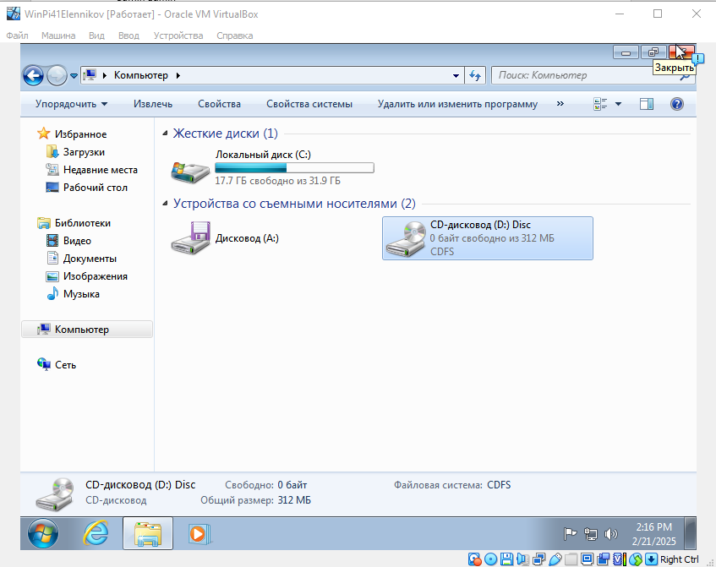
Рис. 4. Подключенный диск

По пути Disc/OracleXE112_Win32/DISK1 лежит установщик. Его необходимо запустить от имени администратора (рис. 5).

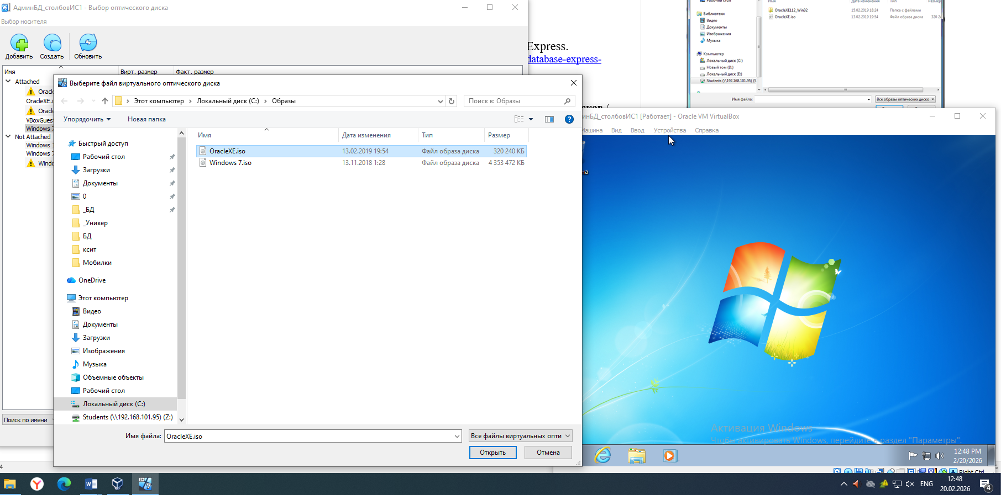
Рис. 5. Установщик Oracle XE112

В процессе установки необходимо будет ввести пароль (рис. 6).
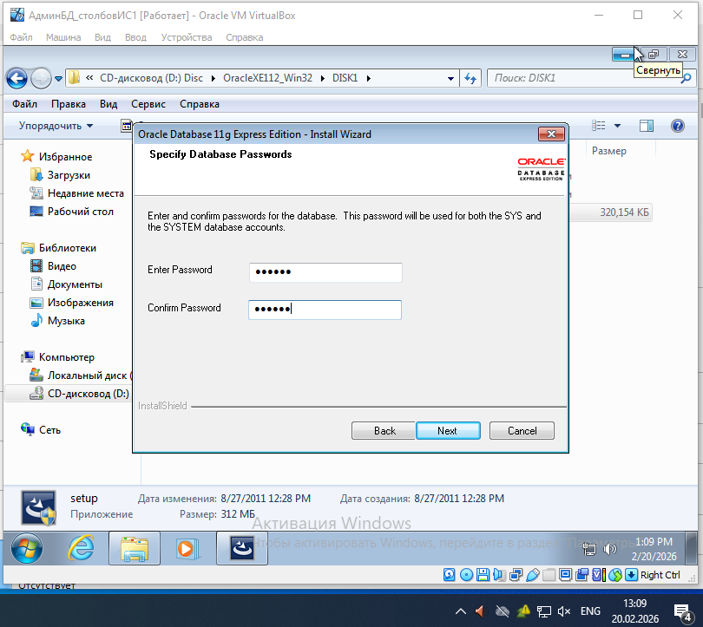
Рис. 6. Установка OracleXE112

После этого нужно настроить сеть, для этого необходимо в приложении VirtualBox нажать на кнопку «Инструменты». После этого нужно нажать на «Создать» (рис. 7)

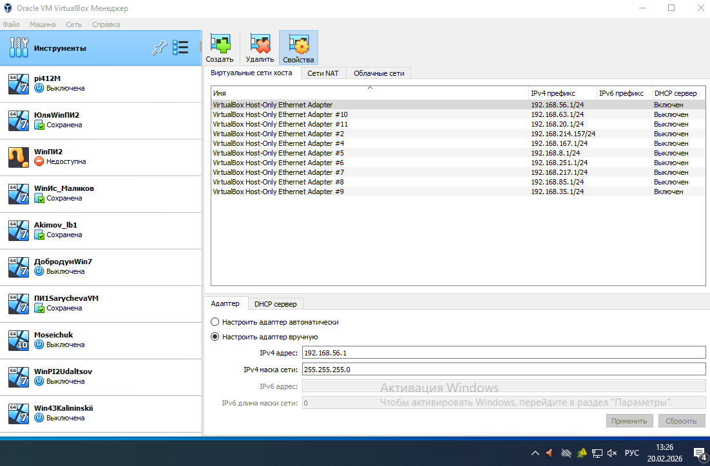
Рис. 7. Создание нового подключения.

Теперь необходимо посмотреть IPv4-адрес (рис. 8) и адрес DHCP сервера (рис. 9).
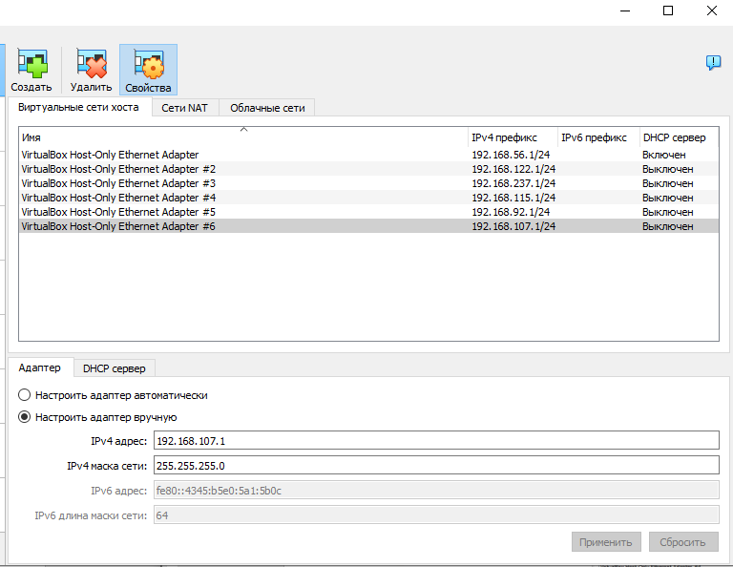
Рис. 8. IPv4 адрес

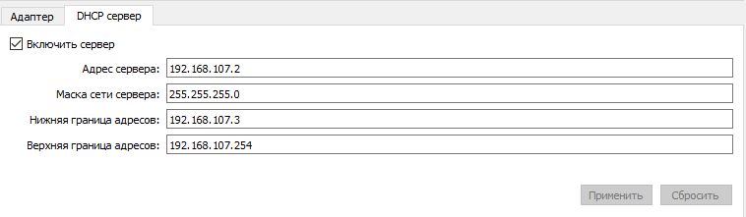
Рис. 9. Адрес DHCP сервера

Также на виртуальной машине необходимо выключить Брандмаузер (рис.10).

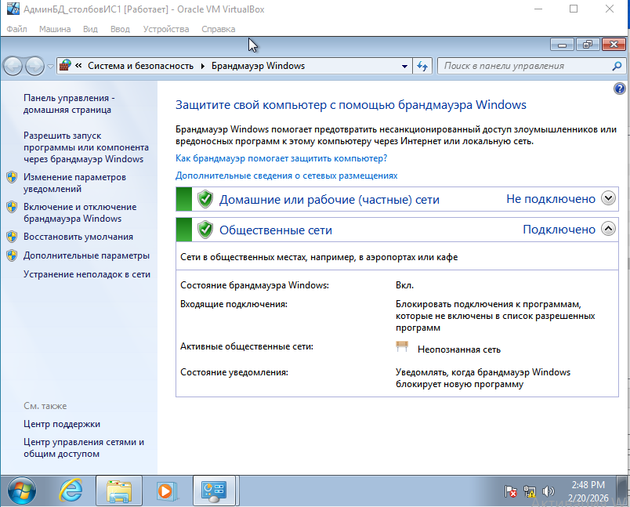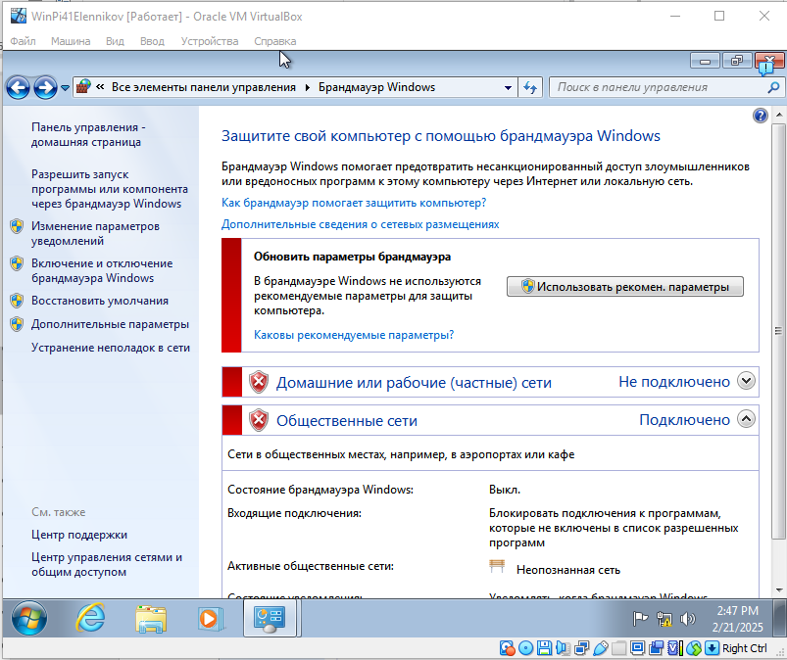
Рис. 10. Выключение Брандмаузера

Теперь нужно проверить подключение. Для этого нужно посмотреть ip виртуальной машины и основного компьютера (рис 11).
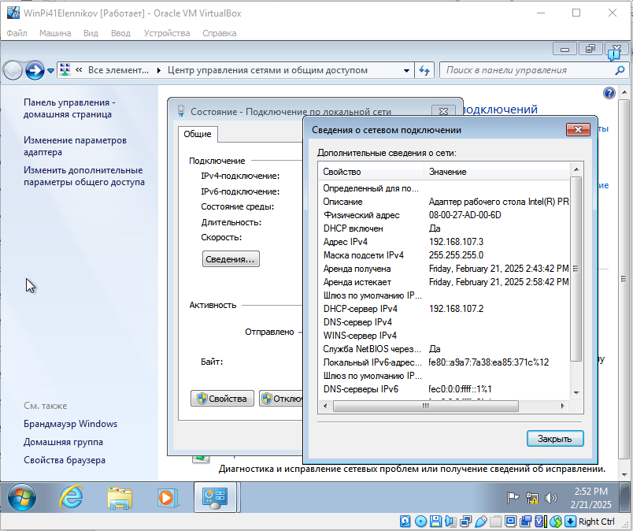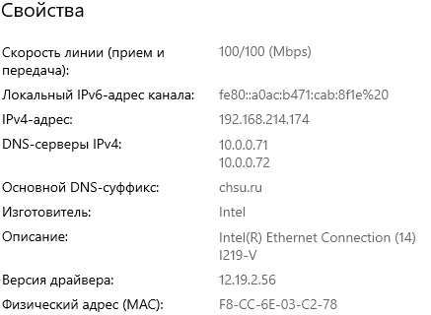
Рис. 11. IP-адреса

После этого на основном компьютере нужно «пропинговать» виртуальную машину (рис. 12).
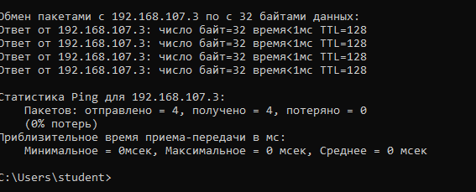
Рис. 12. Команда ping

После этого нужно зайти в программу Oracle SQL Developer. Ввести данные виртуальной машины и нажать на кнопку «Test» (рис. 13)

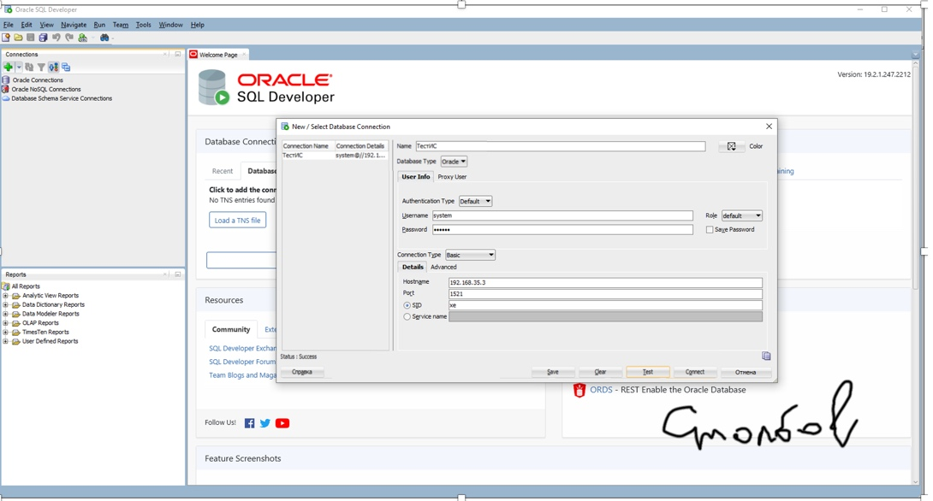
Рис. 13. Oracle SQL Developer

.

